病院等の基本情報のうち各種番号の記載について

①医療法人整理番号
埼玉県により埼玉県所管の医療法人ごとに付されている5桁の番号です。
医療整備課「病院・診療所に係る経営情報の報告について」の「埼玉県所管法人の医療法人整理番号一覧」（Excel）で確認するか、医療法人マスタ（G-MIS）により確認することができます。
【Ｇ－ＭＩＳ】
URL：https://www.med-login.mhlw.go.jp/
（医療機関マスタではなく、医療法人マスタになります。医療法人IDでログインしてください。）

②法人番号
国税庁により法人ごとに付されている13桁の番号です。
法人番号は国税庁法人番号公表サイトで確認することができます。

【国税庁法人番号公表サイト】
URL：https://www.houjin-bangou.nta.go.jp/

③病床・外来管理番号
病床機能報告対象病院等又は外来機能報告対象病院等に付されている8桁の番号です。
まず病床・外来管理番号付与の有無を選択してください 。「有」の場合のみ番号を記載してください。「無」の場合は記載不要です。なお、病床・外来管理番号は医療機関マスタ（G-MIS）により確認することができます。
【Ｇ－ＭＩＳ】
URL：https://www.med-login.mhlw.go.jp/
（医療法人マスタではなく、医療機関マスタになります。医療機関IDでログインしてください。）

④医療機関コード
保険医療機関ごとに付されている10桁の番号です。
まず保険医療機関の有無を選択してください。「有」を選択した場合、「都道府県番号（埼玉県であれば「１１」）」＋「点数表番号（医科であれば「１」、歯科であれば「３」）＋「医療機関コード」を記載してください。「無」の場合は記載不要です。なお、医療機関コードは、各地域を管轄している地方厚生（支）局のホームページで確認することができます。
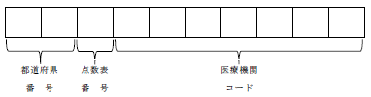
≪記載例≫

【地方厚生（支）局URL】
北海道
https://kouseikyoku.mhlw.go.jp/hokkaido/gyomu/gyomu/hoken_kikan/code_ichiran.html
東北
https://kouseikyoku.mhlw.go.jp/tohoku/gyomu/gyomu/hoken_kikan/itiran.html
関東信越
https://kouseikyoku.mhlw.go.jp/kantoshinetsu/chousa/shitei.html
東海北陸
https://kouseikyoku.mhlw.go.jp/tokaihokuriku/newpage_00287.html
近畿
https://kouseikyoku.mhlw.go.jp/kinki/tyousa/shinkishitei.html
中国四国
https://kouseikyoku.mhlw.go.jp/chugokushikoku/chousaka/iryoukikanshitei.html
四国
https://kouseikyoku.mhlw.go.jp/shikoku/gyomu/gyomu/hoken_kikan/shitei/index.html
九州
https://kouseikyoku.mhlw.go.jp/kyushu/gyomu/gyomu/hoken_kikan/index_00006.html

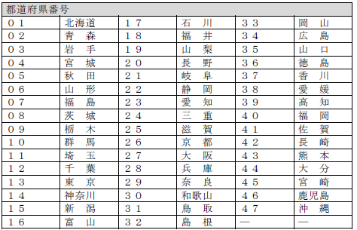
※病院等が「医科」と「歯科」でそれぞれ医療機関コードを有している場合は「医科」の医療機関コードを記載してください。

